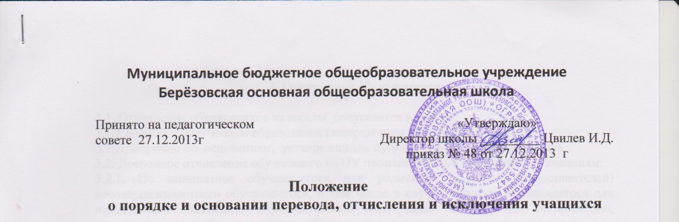 1. Общие положения
1. Настоящий порядок разработан в соответствии с пунктом 2 статьи 30, со статьями 43,58,61,62 Федерального закона от 29.12.2012 № 273-ФЗ «Об образовании в Российской Федерации», на основании Устава школы.
2. Настоящий локальный акт регламентирует порядок и основания перевода, отчисления, восстановления и исключения обучающихся.

2. Перевод обучающихся.

2.1.Обучающиеся, освоившие в полном объеме образовательную программу учебного года, по решению педагогического совета, переводятся в следующий класс приказом директора.
2. 2. Обучающиеся, не прошедшие промежуточной аттестации по уважительным причинам, переводятся в следующий класс условно.
2.3. Аттестация обучающегося, условно переведённого в следующий класс, по соответствующему учебному предмету проводится по заявлению родителей (законных представителей) и по мере готовности обучающегося в течение учебного года.
Форма аттестации определяется аттестационной комиссией, состав которой утверждается директором школы в количестве не менее двух учителей соответствующего профиля. При положительном результате аттестации педагогический совет принимает решение о переводе обучающегося в класс, в который он был переведён условно. При отрицательном результате аттестации руководитель учреждения вправе по заявлению родителей (законных представителей) обучающегося назначить повторную аттестацию
2.4 Учащиеся могут быть переведены в другие образовательные учреждения в следующих случаях:
- в связи с переменой места жительства;
- в связи с переходом в образовательное учреждение, реализующее другие виды образовательных программ;
- по желанию родителей (законных представителей).
Перевод учащегося из одного образовательное учреждения в другое или из одного класса в другой осуществляется только с письменного согласия родителей (законных представителей) учащегося.
2.5. При переводе учащегося из Учреждения его родителям (законным представителям) выдаются документы, которые они обязаны представить в
общеобразовательное учреждение: личное дело (с соответствующей записью о выбытии), табель успеваемости, медицинская карта (если находится в школе).
Учреждение выдает документы по личному заявлению родителей (законных
представителей) и с предоставлением справки о зачислении ребенка в другое
образовательное учреждение.
2.6. Перевод учащегося оформляется приказом директора

3. Отчисление обучающихся

3.1. Отчисление обучающихся из школы допускается в случае:
3.1.1.В связи с получением образования (завершением обучения),
3.1.2.Досрочно по основаниям, установленным пунктом 3.2. настоящего порядка.
3.2. Досрочное отчисление обучающего из ОУ производится по следующим основаниям:
3.2.1. По инициативе обучающегося или родителей (законных представителей) несовершеннолетнего обучающегося, в том числе в случае перевода обучающегося для продолжения освоения образовательной программы в другую организацию, осуществляющую образовательную деятельность;
3.2.2. По инициативе школы, в случае применения к обучающемуся, достигшему возраста пятнадцати лет, отчисления как меры дисциплинарного взыскания, а также в случае установления нарушения порядка приема в школу, повлекшего по вине обучающегося его незаконное зачисление в школу;
3.2.3. По обстоятельствам, не зависящим от воли обучающегося или родителей (законных представителей) несовершеннолетнего обучающегося и школы, в том числе в случае ликвидации школы.
3.3. При досрочном отчислении из школы по основаниям, установленным пунктом 3.2.1. родители (законные представители) подают заявление об отчислении и о выдаче личного дела обучающегося, медицинской карты.
3.4. При переводе обучающегося для продолжения освоения образовательной программы в другую организацию родители (законные представители) представляют в школу, справку о том, что ребенок зачислен в контингент другого образовательного учреждения.
3.5. Отчисление несовершеннолетнего обучающегося, достигшего возраста пятнадцати лет, из школы как меры дисциплинарного взыскания допускается за неоднократное совершение дисциплинарных проступков: за неисполнение или нарушение устава школы, правил внутреннего распорядка и иных локальных нормативных актов по вопросам организации и осуществления образовательной деятельности.
3.6. Решение об отчислении несовершеннолетнего обучающегося, достигшего возраста пятнадцати лет и не получившего основного общего образования, как мера дисциплинарного взыскания принимается с учетом мнения его родителей (законных представителей) и с согласия комиссии по делам несовершеннолетних и защите их прав. Решение об отчислении детей-сирот и детей, оставшихся без попечения родителей, принимается с согласия комиссии по делам несовершеннолетних и защите их прав и органа опеки и попечительства.
3.7. Школа незамедлительно обязана проинформировать об отчислении несовершеннолетнего обучающегося в качестве меры дисциплинарного взыскания орган местного самоуправления, осуществляющий управление в сфере образования. Орган местного самоуправления, осуществляющий управление в сфере образования, и родители (законные представители) несовершеннолетнего обучающегося, отчисленного из школы, не позднее чем в месячный срок принимают меры, обеспечивающие получение несовершеннолетним обучающимся общего образования.
3.8. Отчисление обучающегося из школы оформляется приказом директора. 3.9. Лицо, отчисленное из школы по инициативе обучающегося до завершения освоения образовательной программы, имеет право на восстановление для обучения в школе.
3.10. Порядок и условия восстановления в школе определяются Правилами приема образовательного учреждения.

4.Исключение обучающихся
4.1. По решению органа управления образовательного учреждения за совершенные неоднократно грубые нарушения Устава образовательного учреждения допускается исключение из данного образовательного учреждения обучающегося, достигшего возраста пятнадцати лет.
Исключение обучающегося из Учреждения применяется, если меры воспитательного характера не дали результата и дальнейшее пребывание обучающегося в учреждении оказывает отрицательное влияние на других обучающихся, нарушает их права и права работников учреждения, а также нормальное функционирование учреждения.
4.2. Решение об исключении обучающегося, не получившего основного общего образования, принимается с учетом мнения его родителей (законных представителей) и с согласия комиссии по делам несовершеннолетних и защите их прав. Решение об исключении детей-сирот и детей, оставшихся без попечения родителей, принимается с согласия комиссии по делам несовершеннолетних и защите их прав и органа опеки и попечительства.
4.3. Общеобразовательное учреждение незамедлительно обязано проинформировать об исключении обучающегося его родителей (законных представителей) и орган местного самоуправления.
4.4. Комиссия по делам несовершеннолетних и защите их прав совместно с Управлением образования и родителями (законными представителями) несовершеннолетнего, исключенного из общеобразовательного учреждения, в месячный срок принимает меры, обеспечивающие трудоустройство этого несовершеннолетнего и (или) продолжение его обучения в другом образовательном учреждении.

